Государственное бюджетное дошкольное образовательное учреждение детский сад № 32 Василеостровского района Санкт-Петербурга

**Конспект открытого занятия**

**учителя-логопеда Осиповой М.А. с детьми речевой группы**

**«Путешествие в страну гласных звуков»**

**Продолжительность**: 30 минут

**Группа**: подготовительная, дети 6 -7 лет

**Контингент**: дети с диагнозом Общее Недоразвитие Речи, 3-ий уровень речевого развития.

**Технологии**: технология развивающих иг р, здоровьесбережения, театрализованных игр, сказкотерапии, информационно-коммуникативные.

**Практическая реализация**: Открытое занятие.

**Цели занятия:**

1. Закреплять умение четко артикулировать гласные звуки .
2. Учить определять гласный звук в начале и в середине слова.
3. Закреплять умение определять эмоциональные состояния человека и передавать их в мимике, речи и движениях.
4. Развивать зрительное, слуховое восприятие.
5. Развивать межполушарное взаимодействие.
6. Воспитывать умение взаимодействовать друг с другом.

**Оборудование:**

Демонстрационный материал «дорожка для Колобка»; кукла плачущая; аудиокассета с записью произведения С.С. Прокофьева «Петя и волк»; красный мяч, предметные картинки в конвертах и аналогичные картинки спрятанные под лист цветной бумаги, нарезанной тонкими полосками (по количеству детей); символы гласных звуков (демонстрационный и индивидуальный раздаточный материал); картинки с изображением эмоционального состояния; «звуковые дорожки» – индивидуальные карточки с изображением чередующихся символов гласных звуков; «говорящая азбука»; игрушки (цыпленок, собака, кошка).

**Организационный момент**

Раз, два, три, четыре, пять.  
Будем мы сейчас опять,  
Смотреть, слушать, размышлять,  
Но друг другу не мешать.  
Внятно, четко говорить,  
Не вертеться, не шалить.

Самомассаж

Подготовим глазки (поглаживание верхних век),  
Подготовим ушки (растирание ушных раковин),  
Подготовим ручки (растирание ладоней),  
Подготовим ножки (топанье ногами).

**Сообщение темы занятия.**

*Логопед.* Ребята, сегодня мы отправимся в Страну гласных звуков. Вход туда всегда свободен. Мы подготовились к путешествию и повязали друг другу красные галстуки. А почему мы выбрали именно красные галстуки?

*Дети.* Потому что мы отправимся в Страну гласных звуков, а гласные звуки обозначаем красным цветом.

*Логопед.* Все готовы! Итак, мы отправляемся в путь!

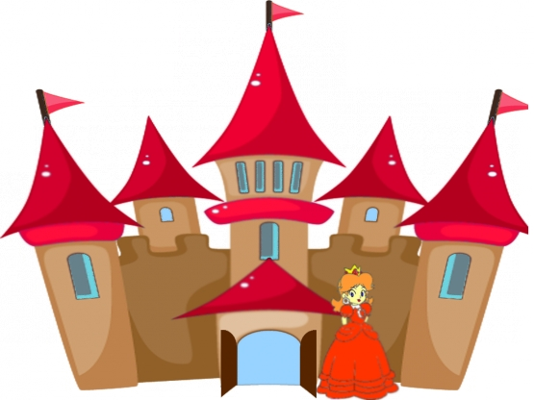

**Соотнесение гласных звуков с конкретным образом.**

*Неожиданно появляется плачущая кукла.*

*Логопед.* Дети, посмотрите, здесь плачет чья-то куколка. Вспомните, какой гласный звук нужно произнести, чтобы ее успокоить?

*Дети*. Гласный звук А. *(Логопед предлагает успокоить куклу нескольким детям, пропев звук* А*).*

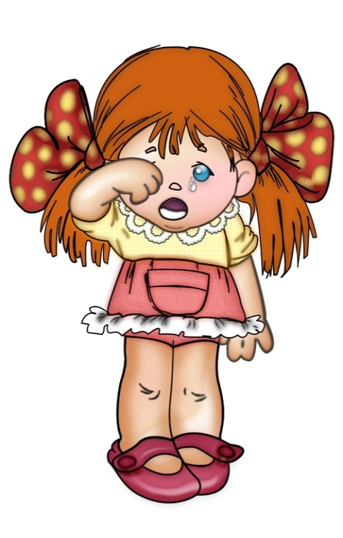

*Логопед.* Посмотрите, кто это катится по дорожке? *(Обращает*

*внимание детей на появившуюся картинку).*

*Дети.* По дорожке катится Колобок.

*Логопед.* Правильно, это Колобок катится по дорожке и весело

поет. Кто догадался, какой гласный звук поет Колобок?

*Дети.* Гласный звук И.



*Звучит фрагмент из произведения С.С. Прокофьева « Петя и Волк».*

*Логопед.* Послушайте музыку и угадайте, какому животному подходит этот музыкальный отрывок.

*Дети слушают и определяют, что прозвучавшая музыка подходит волку.*

Как вы думаете, что делает волк?

*Дети.* Идет, воет…

*Логопед*. Какой гласный звук ему подходит?

*Дети.* Гласный звук **У.**

*Логопед*. Давайте покажем, как волк идет и воет.

*Дети изображают волка и произносят звук* ***У.***

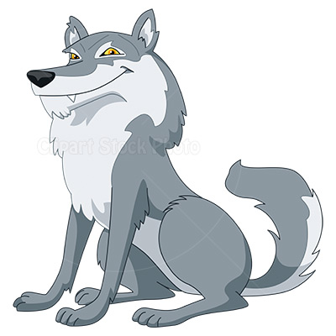

*Логопед.*  Ой, от такого воя медведь в берлоге проснулся и застонал. Покажите как застонал медведь. (*Дети изображают медведя и длительно произносят звук* ***О****)*

Вспомните, какие гласные звуки мы сейчас с вами произносили.

*Дети.* Гласные звуки А, У, И, О.

*Логопед.* Как называются эти звуки?

*Дети.* Гласные.

*Логопед.* Чем они отличаются от согласных?

*Дети.* Их можно петь и тянуть.

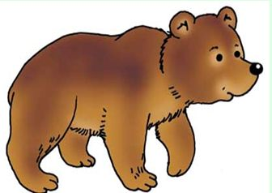

**Формирование направленного длительного выдоха.**

*Логопед.* Сейчас мы отправимся на волшебную поляну. Посмотрите, здесь «заколдованы» какие-то картинки. Давайте попробуем их «расколдовать».

Вышли на полянку,

Сели все в кружок.

Угадай картинку,

Милый мой дружок!

*Дети садятся в кружок. Перед ними лежат картинки, спрятанные под лист цветной бумаги, нарезанной тонкими полосками и конверты с картинками- отгадками.*

Дети, поднесите спрятанную картинку к своим губам. Положите язык на нижнюю губу и подуйте на него так, чтобы картинка открылась. Даю вам подсказку: название каждой картинки начинается с гласного звука.

*Это задание проводится в виде игры с мячом. После выполнения дыхательного упражнения один ребенок называет свою картинку, затем катит мяч другому: «У меня аист, а что у тебя?» Игра проводится до тех пор, пока каждый из детей не назовет свое слово. Затем логопед предлагает детям проверить себя, посмотрев отгадку в конверте.*

**Соотнесение гласных звуков со зрительным символом. Закрепление умения придумать слово на заданный звук.**

*Логопед*. Молодцы, ребята! Все картинки узнали. А теперь возьмите свои картинки и поставьте их на доске рядом с нужным символом.

*Дети подходят к доске, где выставлены символы гласных звуков, и помещают картинку рядом с нужным символом.*

*Логопед.* А какие картинки можно было бы добавить в эти ряды? Я начинаю, а вы продолжайте.

*Логопед называет ряд слов, начинающихся с одного гласного звука, а дети придумывают новые слова. Например: аист, автобус, Африка, апельсин и др.*

**Кинезиологическая гимнастика (комплекс упражнений, развивающих межполушарное взаимодействие**

*Логопед.* Чтобы выполнить следующее задание, нам надо как

следует подготовиться. Давайте сделаем гимнастику для головы.

Сначала натянем «умную шапку». *(Указательным и большим пальцами оттягивает мочки ушей вниз или имитирует завязывание узелка под подбородком).*

Теперь позеваем. *(Открывает широко рот и нажимает указательными пальцами на середину щек.)*

Покажем «умную сову». *(Правую руку кладет на левое плечо и слегка надавливает, медленно поворачивает голову влево назад, затем вправо назад, меняет руку и повторяет движение головы.)*

Совушка - сова,

Большая голова.

На суку сидит,

На всех глядит.

*Проговаривание эмоционально окрашенных чистоговорок.*

*Логопед.* Дети, наше путешествие продолжается. Посмотрите, здесь живут четыре человечка. Похожи ли они?

*На доске выставляются картинки с изображением детей с различным эмоциональным состоянием. Дети определяют, чем они отличаются.*

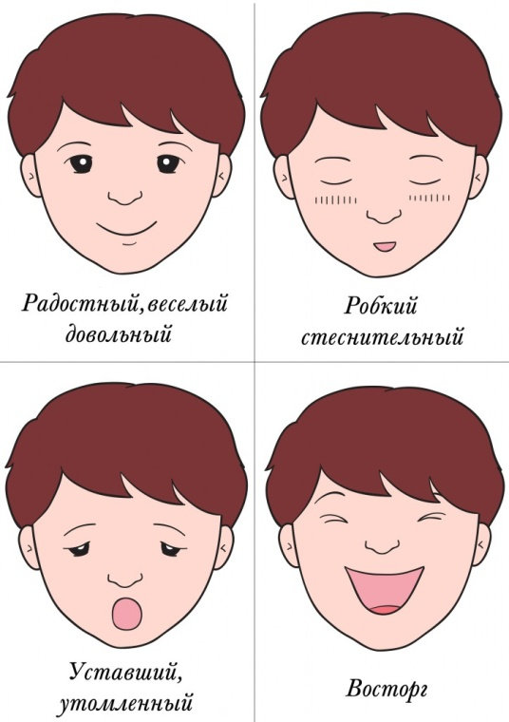

Давайте повторим следующие чистоговорки:

У-У-У – Я домой иду!

О-О-О – Вот мое пальто!

А-А-А – Спать уже пора!

Угадайте, кто из изображенных мог так сказать.

*Дети отвечают и сами пытаются подобрать к этой чистоговорке нужную интонацию.*

**Развитие мелкой моторики.**

*Логопед.* Наши приключения еще не закончились.

Посмотрите,тут Снеговик ждет от нас помощи. Он должен отнести письмо

Деду Морозу, да только тропинка заколдована.

*Дети садятся за столы, перед ними карточки со «звуковой дорожкой» из*

*символов гласных звуков.*

Будем подниматься снизу вверх указательным и средним пальцами, проговаривая каждый звук.

*Один ребенок произносит звуки, остальные дети двигают пальчиками и*

*следят за говорящим. Дети выполняют упражнение сначала правой рукой*

*снизу вверх, затем сверху вниз, потом аналогично левой рукой.*



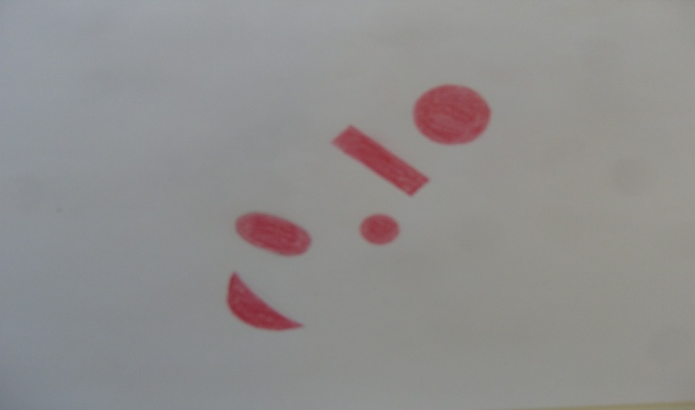

**Определение гласного звука в середине слова.**

*Появляется Звукоежка.*

*Звукоежка.* А, не ждали?! Наконец-то я дошел до вашей Страны гласных звуков. Принес вам письмо. Вот читайте.

*Звукоежка передает письмо логопеду.*

*Логопед.* Дети, послушайте, что в нем написано.

Эта добрая собачка

Нам отправила письмо.

Пишет нам, что Звукоежка

Лишил голоса ее.

Кошка Мурка замолчала,

Слышно только «мр» да «мр».

А цыпленок пискнул только»Пх»,

А потом совсем притих.

*Логопед:* *Что же это ты натворил, Звукоежка?*

*Звукоежка.* А я взял да и съел все гласные!

*Логопед.* Дети, давайте вернем все гласные звуки животным. Как лает собака?

*Дети.* Собака лает: гав-гав-гав.

*Логопед.* Какой гласный звук слышится в ее крике?

*Дети.* Звук **А.**

*Логопед.* Цыпленок по имени Пик просит и ему помочь. Какой гласный звук живет в его имени?

*Дети.* Звук **И.**

*Логопед.* А почему кошка перестала мурлыкать?

*Дети.* Потому что Звукоежка съел звук **У.**

*Логопед.* Молодцы, ребята! Спасибо вам за то, что вернули голоса цыпленку, кошке и собаке. Теперь вы поняли, что без гласных никак нельзя! Очень важные звуки.

**Развитие произвольного внимания и пространственной ориентировки.**

*Логопед.* А теперь, ребята, мы Звукоежке загадаем загадку:

«Найди части лица, в названии которых есть звук О».

*Звукоежка.* Ой, ребята, помогите мне!

*Дети.* Лоб, рот, нос.

*Логопед.* А теперь повторяйте все за мной, да смотрите – не

ошибитесь. Покажите указательным пальцем правой руки лоб,

нос, рот.

*Задание проводится в виде игры. Логопед несколько раз меняет порядок слов, усложняя игру неправильным показом.*

**Итог занятия.**

*Звукоежка. (прощается).* Молодцы, ребята, за ваши познания

подарю я вам «говорящую азбуку». Звуки вы произносите хорошо, а

теперь пора вам и буквы изучать.

*Логопед.* А мы и буквы знаем.

*Дети по беззвучной артикуляции логопеда отгадывают гласный звук и*

*находят соответствующую букву на азбуке.*

*Логопед интересуется у ребят, понравилось ли им путешествие.*